浙江省S9联盟2021-2022学年高二上学期期中联考
历史学科 试题
考生须知：
1．本卷共6页满分100分，考试时间90分钟；
2．答题前，在答题卷指定区域填写班级、姓名、考场号、座位号及准考证号并填涂相应数字。
3．所有答案必须写在答题纸上，写在试卷上无效；
4．考试结束后，只需上交答题纸。
非选择题部分
一、本大题共30个小题，每小题2分，共60分。
1．《周礼》中描述西周时期的某一制度为 “制其畿疆而沟封之”。此制度是
A．宗法制 B．世袭制 C．分封制 D．禅让制
2．秦的统一结束了长期战争的混乱局面，在全国范围内建立起中央集权的政治制度，各级官僚机构以文书推行行政管理。由此可见，秦朝的文书制度
A．非常严密规范 B．利于国家治理
C．有效牵制相权 D．皇帝日夜批阅
3.“屋大维……首先用慷慨的赏赐笼络军队……然后再逐步地提高自己的地位，把元老院、高级长官，乃至立法的职权都集于一身。”该材料反映了屋大维执政时期罗马建立了
A.城邦制 B.元首制 C.联邦制 D.议会制
4.《大宪章》规定：任何自由人，如未经其同级贵族之依法裁判，或经国法判决，皆不得被逮捕、监禁、没收财产、剥夺法律保护权、流放，或加以任何其他损。该法案的颁布
A.起因是国王乔治随意征税 B.激化了封君和封臣的关系
C.此后英国进入议会制君主制 D.适当照顾骑士和市民的利益
5.近代资本主义制度以英国、美国、法国为代表。美国以总统为政府首脑。总统由选民选举产生，任期四年，并提名阁僚，总统能否连任不会直接受到国会选举胜败的影响。由此可以推测
A.该制度确立于1776年《独立宣言》 B.总统与国会没有制约关系
C.总统是政府首脑，兼海陆军总司令 D.美国是议会制共和制国家
6. 辛亥革命后，随着专制政权土崩瓦解，各类政党社团纷纷建立，各派政治力量迅速分化和重组。民国初年为了谋求议会席位，各党派展开激烈竞争，开始 ▲ 的尝试。▲处最合适的是
A.政党政治 B.专制王权 C.训政制度 D.民族国家
7.中国共产党在根据地和解放区的实践和理论探索，为新中国的政权建设积累了经验。下列叙述正确的是
A.井冈山根据地的建立，是创建人民革命政权的尝试
B.“三三制”原则等实施，巩固和扩大了抗日民族统一战线
C.在抗日根据地设置行政区，巩固了新兴的人民政权
D.《陕甘宁边区施政纲领》为建立人民共和国奠定理论基础
8. “求变”“求新”是中国的历史传统，也是中华民族绵延不绝、中华文化传承不息的重要原因。下列改革按时序排列正确的是
①孝文帝改革 ②张居正改革 ③王安石变法 ④商鞅变法
A. ①②④③ B. ③④②① C. ①②③④ D. ④①③②
9.“40多年来，我们始终坚持以经济建设为中心，不断解放和发展生产力，我国国内生产总值由3679亿元增长到2017年的82.7亿元……我国主要农产品产量跃居世界前列，建立了全世界最完整的现代工业体系……”。主要的推动因素是
A.改革开放 B.一五计划 C.土地改革 D.精神文明建设
10.察举制为两汉政权选拔了大批人才，但到东汉末年，察举制逐渐走向衰落，主要原因有
①世家大族的操纵 ③社会秩序的混乱 ④地方豪强的崛起
A. ①② B. ②③ C. ①③ D. ①②③
11. 《关于建立常任文官制度的报告》提出“通过建立适当的考试系统，选拔能干的人才能从事公共服务……”“成绩突出的公共服务人员可以得到晋升，能够胜任工作的人员可以得到最高奖励，以此鼓励公共服务人员的勤勉的工作态度和进取心”。该报告产生于
A. 英国工业革命开展 B. 法国大革命的爆发
C. 美国总统加菲尔德被刺杀 D. 第二次世界大战的爆发
12.这是某高二同学对《第7课 近代以来中国的官员的选拔与管理》整理的课堂笔记，空白处应填写的内容正确的是
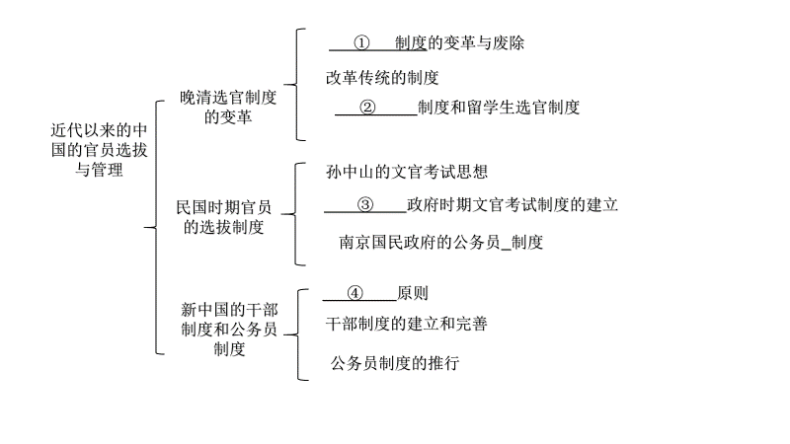
A.①科举制 ②学堂选官 ③北洋政府 ④党管干部
B.①察举制 ②礼部选官 ③南京临时政府 ④军管干部
C.①科举制 ②礼部选官 ③南京临时政府 ④党管干部
D.①察举制 ②学堂选官 ③北洋政府 ④军管干部
13.2008年修订的《中华人民共和国公务员法》规定:录用担任一级主任科员以下及其他相当职级层次的公务员，采取公开考试、严格考察、平等竞争、择优录取的办法。这表明
A.中国文官考试制度正式形成 B.公务员制度的正式形成
C.公务员的选任由考试院负责 D.公务员考录工作法制化
14.战国法家思想形成之前，统治者已经用法律来治理国家。中国最早的成文法出现于
A. 夏朝 B.春秋时期 C.西汉 D. 三国时期
15.儒家的德治思想和法家的法治思想，对以后历代王朝的治国实践产生了重要的影响。
以下能体现儒家思想的是 ①刑不避大臣，赏罚不遗匹夫 ②以法为教、以吏为师
③施仁政于民，省刑罚，薄税敛 ④节用而爱人，使民以时
A. ①② B. ③④ C. ①②③ D. ②③④
16.某法典是是中国现存最早、最为完整的封建法典，是中华法系确立的标志。此后，历代王朝大多以此为蓝本创制自己的法律。该法典是
A.《二年律令》 B.《唐律疏议》 C.《大唐开元礼》 D.《禹刑》
17.明清时期乡约宣讲的内容、手段与宋代明显不同。下列属于宋代乡约特征的是
A. 是教化乡里的范本 B.乡约的规定有法律约束力
C. 教导百姓安分守己 D.往往以圣谕形式加以宣讲
18.在罗马法的基础上，英国和美国分别发展了英美法系和大陆法系。下列表述与英美法系相符合的有
A.法律体系比较完整 B.受启蒙思想的影响
C.法德等欧陆国家为代表 D.法官可以创制先例
19.把“建设社会主义法制国家”改成“建设社会主义法治国家”，从“制”到“治”的改变，体现了什么时期国家法治建设的发展
A. 新中国成立初创法律的时期 B. 82年宪法修订后
C. 全面推进社会主义市场经济时期 D.《中华人民共和国民法典》颁布后
20.改革开放后，我国在建设社会主义物质文明的同时，加强社会主义精神文明建设。其中以德治高度进一步规划思想道德建设的文件是
A.《中共中央关于构建社会主义和谐社会若干重大问题的决定》
B.《公民道德建设实施纲要》
C.《中共中央关于推进依法治国若干重大问题的决定》
D.《爱国主义教育实施纲要》
21.在培育和践行社会主义核心价值观中，涌现出一大批热爱祖国、奉献人民、自强不息、砥砺前行、积极进取、崇德向善的全国道德模范。下表是某全国道德模范的生平，此人是
时间 | 大事记
1927年 | 出生于云南省保山市施甸县
1951年 | 参加工作，历任区、县领导，担任地委工作20年
1986年 | 退休后，扎根施甸县大亮山兴办林场，20年间带领大家植树造林7万多亩，林场林木覆盖率达87%。
2010年5月 | 将保山市委、市政府奖励的20万特别贡献奖，10万捐献给保山第一中学，另外10万捐献给大亮山林场
2010年10月 | 因病医治无效逝世。
A.钱学森 B.焦裕禄 C.杨善洲 D.黄大年
22.秦汉时期中央政府通过政治、经济等手段推进与周边民族的交流交融交往。以下属于汉朝中央政府经略边疆的史实是
A.设鸿胪寺管理民族事务 B.派蒙恬北击匈奴收回河套地区
C.在边疆地区推行屯戍政策 D.在边疆推行郡县制，以豪酋大姓担任长官
23.2004年，西安发现734年逝世于中国的井真成的墓志。墓志写道“公姓井，字真成，国号日本，才称天纵，故能衔命远邦，驰骋上国。”该墓志的发现 ①是可以用于研究遣唐使的重要物证 ②具有见证中日文化交流的学术价值 ③印证了唐代对外关系的活跃
A. ①② B. ②④ C. ①③ D. ①②③
24.16-19世纪，近代民族国家从专制王权国家发展为具有独立主权的民族国家。其基本特征不包括
A. 个人对国家忠诚超过对国王的忠诚 B. 国家的版图常因国王婚姻关系改变
C. 国家鼓励对爱国人士的崇拜 D. 有国旗、国歌、国家节日等
25.国际法的形成是民族国家发展的结果。奠定国际法基础的是
A. 《战争与和平法》 B. 《马赛曲》 C. 《万国公法》 D. 《非战公约》
26.十八大以来，以习近平同志为核心的党中央对事关民族工作全局和长远的重大问题，提出了一系列新理念、新思想、新战略，作出了全面部署。下列符合这一论断的是
①提出“三个离不开” ②坚持“两个共同”的民族工作主题
③强调“五个认同” ④提出“四个要”
A.①②③ B.①②④ C.①③④ D.②③④
27.《中华人民共和国民族区域自治法》以基本法律的形式把民族区域自治制度固定下来，
标志着民族区域自治制度从此纳入法制化轨道。该法颁布于
A.1978年 B.1984 年 C.1997年 D.2020年
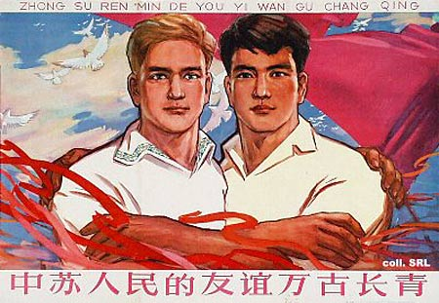
28. 政治宣传画能够很好地反映时代。右图体现
新中国初期的外交方针的是
A.打扫干净屋子再请客
B.一边倒
C.求同存异
D.另起炉灶

29.下图是1993-2014年我国国家元首出访次数以及地区分布示意图，由此可见中国

——资料出自李俨鹏《中国国家元首出访与中国外交》
A. 积极推动区域合作 B.重在建立睦邻友好关系
C. 全方位的新型外交 D.中国主导的外交关系
30.自古及今，东西方各国在长期国家治理历程中积累了丰富的经验和教训，对应有误的是
选项 | 史实 | 经验、教训
A | 联邦制 | 联邦政府代表国家主权，各州拥有一定的自治权。
B | 西方文官制度 | 近代资本主义国家探索和建立起的考试选拔的选官制度
C | 《吕氏乡约》 | 教化是社会治理的重要工具，重在防范和惩处
D | 乾隆接见马戛尔尼 | 中国古代处理对外关系的体制实质上是一种朝贡体制
非选择题部分
二、本大题共4个小题，共40分。
31. 中央集权制度的确立和发展，是中国古代国家治理的重要内容。 （10分）
材料一 郡县之制垂二千年而弗能改矣，合古今上下皆安之……秦之所灭者六国耳，非尽灭三代之所封也。则分之为郡，分之为县，俾（使）才可长民者皆居民上以尽其才……为天下计，则（郡县制）害不如封建之滋也多矣。 ——王夫之《读通鉴论·秦史》
材料二 宋亡后，中华大地上再度出现一个王朝统治的格局。忽必烈一手创建的元朝总体上取法于中原王朝的传统政治体制，对中国的治理是卓有成效的。（元朝）中书省又称都省，它直辖称为“腹里”的地区，全国的一级行政权都由中书省的派出机构一行中书省管辖。行中书省简称行省或省，是元朝的创制，一直沿用至今。
——摘编自樊树志著（国史概要》
（1）根据材料和所学知识，概述秦朝郡县制的内容。结合所学，指出秦始皇在全国推行郡县制作为地方治理主要制度的原因。（5分）
（2）行省制是中国古代地方行政制度发展史上的一次重大变革。结合材料和所学，说明元朝统治者进行“重大变革”的做法及其“成效”。（5分）

32.根据材料，回答问题。（8分）
材料一 英国的文官制度的这种纯粹的职业性还是非常有理由值得其他实行不同制度的国家的忌妒——它能让政府在交替的过程中产生的脱节减到最小并保持最高的效率。
——玛格丽特·撒切尔《唐宁街岁月》
材料二 过去的英国，女性由于面临的社会环境以及其特殊的生理结构，其地位一直不高，只要一结婚，基本上相夫教子……没有固定收入，女性只能依靠男性来生活。通过英国文官考试，女性可以通过公开竞争考试获得文官职位，有了固定收入，这就大大提高了女性的工作热情和家庭地位，为女权主义者的产生和发展奠定了基础。
——曹永胜、王铮《近年来英国公务员录用制度的改革和发展》
（1）概括材料一作者对英国文官制度的基本看法，指出其评价立场。（4分）
（2）概括材料二中英国文官制度对英国社会的影响。（4分）

34.法律是统治阶级的意志，东西方法律各有特色。阅读材料，完成下列要求。（10分）
材料一 一切政权结合的目的都在于保护人的天赋和不可侵犯的权利。这些权利就是：自由、财产、安全与反抗压迫。 ——《人权宣言》
本宪法所授予的全部立法权均属于由参议院和众议院组成的合众国国会……行政权属于美利坚合众国总统…合众国的司法权属于最高法院及国会随时规定设置的下级法院。
——《美利坚合众国宪法》
材料二 2018年十二届人大常委会第三十三次会议修订的宪法宣誓誓词（图片）。

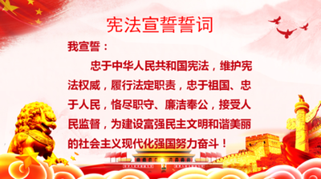

——备注：宪法宣誓制度是指国家工作人员在就职时，应当依照法律规定公开进行宪法宣誓。
(1)阅读材料一，结合所学知识，概括上述法律体现的近代西方法律特征。（6分）
(2)根据材料二和所学知识，指出宪法宣誓仪式体现的治国原则。总结十八大以来中国法治建设的发展进程。（4分）

33.中国积极参与国际事务，提倡独立自主的和平外交。阅读下列材料，完成下列要求。（12分）
材料一 20世纪50—70年代的中国外交成就
总方针 | 外交原则 | 时期 | 外交成就 | 影响
独立自主的和平外交 | 和平共处五项原则 | 50年代 | 1954年倡导以▲ ① 作为国际关系基本准则。  1955年万隆会议提出“求同存异”。  1954—1956年，与亚非欧7国建交，与英、荷建立代办级外交关系。 | 独立自主的和平外交取得新进展
 |  | 50年代末60年代初 | 支援亚非拉国家民族解放运动，与亚非民族独立国家的建交高潮。 | 赢得友谊信任，提高国际地位
 |  |  | 1964年， ▲ ② | 实现同西方大国关系的突破
 |  | 70年代 | 1970年，与西方5国建交，中英、中荷关系升格为大使级 | ▲④
 |  |  | 1971年，恢复在联合国的一切合法权利
 |  |  | 1972年，中美关系 ▲③ ，中日建交
 |  |  | 1976年，与中国建交的国家达到111个
（1）根据所学知识，将表格中的空缺填写完整 （4分）

材料二 一切决定于我们自己的事情干得好不好。我们在国际事务中起的作用的大小，要看我们自己经济建设成就的大小。如果我们国家发展了，更加兴旺发达了，我们在国际事务中的作用就会大。现在我们在国际事务中起的作用并不小，但是，如果我们的物质基础、物质力量强大起来，起的作用就会更大。
——邓小平《目前的形势和任务》(1980年1月16日)，《邓小平文选》第2卷
（2）根据材料二和所学知识，简析改革开放后我国外交政策调整的方向。（2分）结合书本知识，
简述进入21世纪至中共十八大召开之前，我国外交活动的主要成就。（6分）

浙江省S9联盟2021-2022学年高二上学期期中联考
历史学科 参考答案
一、选择题：共30个，每题2分，共60分
题号 | 1 | 2 | 3 | 4 | 5 | 6 | 7 | 8 | 9 | 10
答案 | C | B | B | D | C | A | B | D | A | D
题号 | 11 | 12 | 13 | 14 | 15 | 16 | 17 | 18 | 19 | 20
答案 | A | A | D | B | B | B | A | D | C | B
题号 | 21 | 22 | 23 | 24 | 25 | 26 | 27 | 28 | 29 | 30
答案 | C | C | D | B | A | D | B | B | C | C
二、非选择题：本共4小题，31题10分，32题8分，33题10分，34题12分，共40分。
31.（10分）
（1）内容：秦朝地方行政机构分为郡、县两级（1分）。郡是地方最高行政机构，郡下设县或者道（1分，写出一点即可得分）。郡县主要官吏都由中央直接任命（1分）。
原因：总结春秋战国以来“天下共苦战斗不休”的历史教训（1分）；郡县制有利于加强中央集权（1分）。
（2）做法：元朝统治者在地方上设行中书省，作为中书省的地方派出机构，掌管一省政务，简称行省（1分）。后来行省演变为地方常设的最高一级行政机构（1分）。形成了省—路—府—州—县多级行政制度。（1分）
成效：强化了国家对地方的治理，巩固了统一的多民族国家。（任意一点，得2分）

32.（8分）
（1）看法：肯定英国文官制度在维持政府管理的稳定性和持续性的作用。（2分，肯定/认可等表示态度的有给1分，“政府管理的稳定性、持续性”基本意思写对1分）
立场：站在维护资本主义统治的角度。（2分）
（2）影响：提高了女性的家庭和社会地位，为女权主义奠定基础；有利于英国社会的公平。（每点2分，共4分。写政治、政府角度不给分）

33.（10分）
（1）法律特征：①国家权力结构层面，坚持权力制衡、三权分立；②法律内容，注重保护个人权利；③司法实践，坚持程序公正和无罪推定；（6分）
（2）治国原则：依法治国。（2分）
成就：党领导人民全面依法治国，推进国家治理体系和治理能力现代化，全面依法治国进入新阶段。（2分，写出全面依法治国即可）

34.（12分）
（1）①和平共处五项原则，②中法建交，③开始正常化，④打开外交新的局面。（每空1分，共4分）
（2）方向：为改革开放和现代化建设服务（2分）。
主要成就：积极致力于与世界各大国建立不同形式的伙伴关系；加强与发展中国家的合作；开展全方位对外开放战略；积极推动区域和国际合作；积极参与以联合国为中心的多边外交。（每点2分，任意3点给6分）

